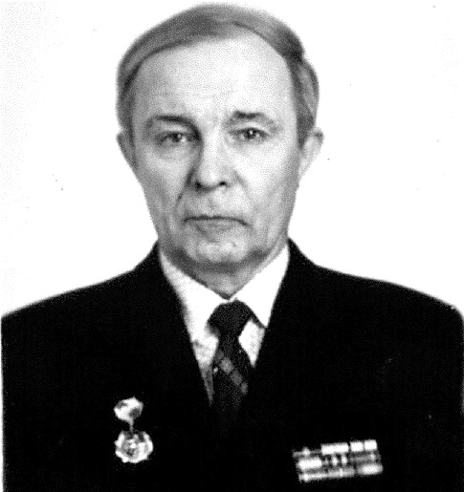 | Усков  Николай Алексеевич,  16.09.1920 года рождения

1941г. В 18 лет добровольцем пошел на флот, служил матросом в Севастополе.

1943г. Освобождал Кавказ.

1944г. Воевал в Крыму.

из рассказа внучки Ускова Н.А.:

«Ушел на флот ты добровольцем Мальчишкой в восемнадцать лет,
И Севастополь белостенный
В твоей душе оставил след…

Мой дедушка родился в 1920 году.
В 18 лет пошел добровольцем на Севастопольский флот.
Безупречно нес службу на вверенном ему кораблю. Ненависть к врагу, любовь к Родине, его смелость и отвага, незнание страха, презрение к смерти преумножили славу всего корабля.
Он воевал так, как подобает верному сыну нашей Родины. Дедушка начинал войны в Севастополе, освобождал Кавказ, затем Крым.
Великие жертвы во имя свободы и независимости нашей страны, неисчислимые лишения и страдания, пережитые нашим народом, напряженный труд – не прошли даром и увенчались полной Победой над врагом, над немецкими захватчиками, над немецкой тиранией».

